*«21*» квітня 2022 року

**Клас: 2-В**

**Предмет: математика**

**Вчитель: Бубир Л.В.**

Урок №105. **Складання задач за короткими записами. Порівняння виразів на дві дії. Обчислення периметра трикутника.**

Мета: формувати навички письмового додавання і віднімання двоцифрових чисел, удосконалювати навички множення і ділення, порівнювати вирази на 2 дії, обчислювати периметр трикутників розвивати вміння міркувати, виховувати вміння коментувати розв'язання.

Робота за підручником с.126-127

Опорний конспект для учня

1. **Обчисли числові ланцюжки 1 ст.126**
2. 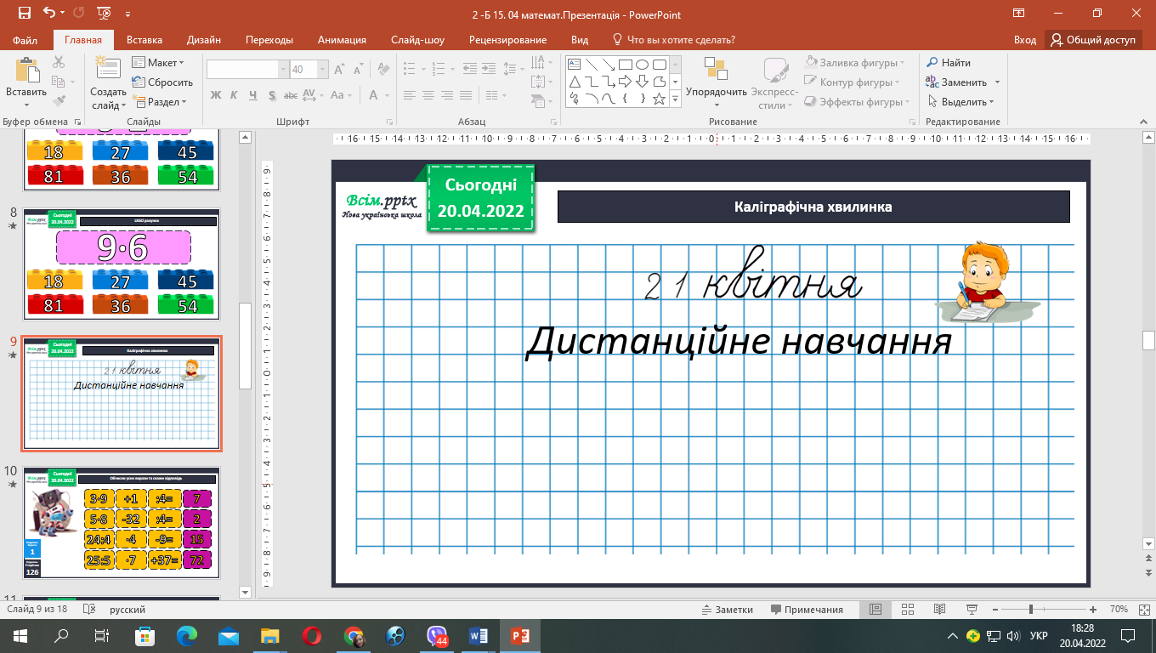**Хвилинка каліграфії.**

Виконай множення чисел від 1 до 10 на 9. Результат запиши.

*(9, 18, 27, 36, 45, 54, 63, 752, 81, 90)*

1. **Розв’яжи задачу 2. с. 126**

Коротка умова до задачі:

Було – 40м

Пошили - ? підковдр по 4м

Залиш. – 12м

**Міркуй так:**

1)Скільки метрів тканини витратили на пошиття підковдр?

2) Скільки підковдр пошили?

1. 40 – 12 =28 (м) – метрів тканини витратили на пошиття ковдр.

2. 28 : 4 = 7 (п.)

Відповідь: пошили 7 підковдр.

1. **Розв’яжи задачу 3, с.126.**
2. У ательє було 65 та 35 метрів тканини. На замовлення пошили 5 підковдр та продали їх. На кінець дня в ательє залишилось 55 метрів тканини? Скільки метрів тканини пішло на пошиття однієї підковдри?

**Міркуй так:**

1)Скільки всього метрів тканини було?

2) Скільки метрів тканини продали?

3)Скільки метрів тканини пішло на пошиття однієї підковдри?

1) 65 + 35 = 100 (м) – всього метрів тканини було.

2) 100 – 55 = 45 (м) – пошили 5 підковдр.

3)45 : 5 = 9 (м)

Відповідь: 9 м тканини пішло на пошиття однієї підковдри.

1. Було 30 м тканини. Пошили кілька підковдр, витрачаючи на кожну по 3 м. Залишилося ще 9 м тканини. Скільки підковдр пошили?

**Міркуй так:**

1)Скільки метрів тканини витратили на пошиття підковдр?

2) Скільки підковдр пошили?

1) 30 - 9 = 21 (м) – метрів тканини витратили на пошиття підковдр.

2) 21: 3 = 7 (п.)

Відповідь: пошили 7 підковдр.

1. **Виконай завдання 4, с. 127.**

Уважно розглянь малюнок. Трикутник АВС перетнула пряма МК.

І тепер ви вже маєте не один, а два трикутники: АВС та АКМ.

Знайдіть їх на малюнкові, обведіть пальчиком.

Знайдіть периметри цих трикутників.

Пригадаємо: **ПЕРИМЕТР – це сума довжин всіх сторін фігури.**

Отже, тобі потрібно виміряти довжини сторін даних фігур.

Трикутник АВС: АВ = 5 см, ВС = 6 см, АС = 2см.

РАВС = АВ + ВС + АС = 5 см + 6 см + 2 см= 13см – периметр АВС.

Трикутник АКМ: АК = 3 см, КМ = 3 см, АМ = 1 см.

РАКМ = АК + КМ + АМ = 3 см + 3 см+ 1см = 7 см – периметр АКМ

Отже, периметр трикутника АВС більший, ніж периметр трикутника АКМ

(РАВС 13 > 7 Р АКМ)

1. **Розв’яжи вирази та порівняй їх значення** **6, с. 127.**
2. **Розв’яжи задачу 7, с. 127.**

Коротка умова до задачі:

Було – 96 см

Відрізали – 3 шматки по ?см

Залиш. – 69 см

**Міркуй так:**

1)Якої довжини відрізали стрічку?

2) Якої довжини один відрізаний шматок?



**Відправ результат виконаного завдання учителю:**

1. На освітню платформу для дистанційного навчання HUMAN
2. На електронну адресу liliya.bubyr@ukr.net